ПРЕСС-РЕЛИЗ

Кадастровая палата напоминает о снятии земельного участка со статуса «Временный»

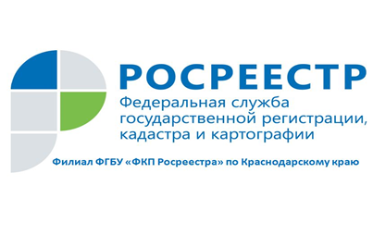
Для каждого человека покупка квартиры или земельного участка – это целое событие. Кто-то очень долго об этом мечтает, проходит множество этапов по осуществлению заветного желания, чтобы обрести свой дом.
Когда основная часть казалось бы выполнена, земельный участок куплен, поставлен на кадастровый учет, то все остальное уходит на задний план, а вместе с ним и одно из важнейший условий, которое должно осуществляться в срок – регистрация права собственности. Земельные участки, поставленные на кадастровый учет до 1 января 2017 года, и на которые не зарегистрированы право собственности или аренда являются «временными».
В соответствии с Федеральным законом от 13.07.2015 N 218-ФЗ "О государственной регистрации недвижимости" статус объекта недвижимости «временный» сохранится до 1 марта 2022 года. В случае если не будут зарегистрированы право собственности или аренды позднее этой даты, тогда «Временный» земельный участок будет снят с государственного кадастрового учета.
Чтобы земельный участок не сняли с государственного кадастрового учета, необходимо вовремя обратиться с заявлением о государственной регистрации права на объект недвижимости. Заявление можно подать через любой МФЦ в Краснодарском крае, в электронном виде через сайт Росреестра, либопосредством почтового отправления.
В этом случае «временный» статус изменяется на «учтенный» с момента государственной регистрации права на объект недвижимости либо с момента государственной регистрации аренды.
Статус земельного участка узнать несложно. Существует публичная кадастровая карта, которую можно найти посредством официального портала Росреестра(https://pkk5.rosreestr.ru). В ней отображена информация о земельных участках, содержащихся в Едином реестре недвижимости. А также можно воспользоваться сервисом «Справочная информация по объектам недвижимости в режиме online» на официальном портале Росреестра(https://rosreestr.ru).
С дополнительной информацией можно ознакомиться на официальном сайте Удостоверяющего центра: https://uc.kadastr.ru. По всем техническим вопросам можно обратиться по телефону: 8-861-992-12-99, или по адресу электронной почты: uc_request_23@23.kadastr.ru.
______________________________________________________________________________________________________
Пресс-служба Филиала ФГБУ «ФКП Росреестра» по Краснодарскому краю

